VŠEOBECNÉ POKYNY PRO ÚČASTNÍKY 70DENNÍHO STANIČNÍHO A SPORTOVNÍHO TESTU KONANÉHO V PÍSKU 7. 8. 2025 – 16. 10. 2025

Pořadatel: Zemský hřebčinec Písek ve spolupráci s ASCHK a SČT
Datum: 7.8.2025 – 16.10.2025
Odpovědná osoba: Ing. Hana Stránská, PhD.

Podmínky pro účast: 70denní test je určen pro 3leté hřebce, kteří byli předvybráni při druhém předvýběru ČT nebo odpovídající akci jiné PK plemen uvedených ve skupině I Šlechtitelského programu ČT (dále jen ŠP). Tito hřebci musí při předvedení na ruce v zahajovací den testu dosáhnout bodového hodnocení kritérií podle odstavce 6.2.a)-d) ŠP umožňujícího zápis do PKH I a splnit všechny další podmínky pro zápis do PKH I - rodokmenové dle odstavců 9.1.1 a 11.1.1.1 ŠP, a dále musí jejich majitel předat zdravotní protokol dle odstavce 6.3 (Zdravotní protokol z II. předvýběru je dostačující). U odpovídajících akcí plemen skupiny III musí účast v 70denním testu schválit RPK. 70denní test se provádí dle metodiky popsané ve Zkušebním řádu. Poplatek je splatný po kontrolním dnu.

Účastnický poplatek:
- Účastnický poplatek pro staniční verzi 70denního testu je v ceně 486/den dle smlouvy se ZHP
- Účastnický poplatek pro sportovní verzi 70denního testu je 10 000,- Kč, sleva pro členy spolku Český teplokrevník je ve výši 5000,- Kč.

Časový harmonogram

Čtvrtek 7. 8. 2025 - NASKLADNĚNÍ
- Od 9,30 bude v domečku před jezdeckou halou probíhat kontrola průkazů (MVDr. Kotek). Proti průkazu obdrží majitel hřebce číslo (to umístí na levou stranu předváděného hřebce) a jeden výtisk katalogu.
- Od 10,00 začíná předvedení na tvrdém podkladě a posouzení exteriéru
- Následně bude na venkovním kolbišti probíhat předvedení hřebců pod sedlem

Čtvrtek 11. 9. 2025 – KONTROLNÍ DEN
- Od 10,00 hodin začíná předvedení na tvrdém podkladě a posouzení exteriéru

Čtvrtek 16. 10. 20225– ZÁVĚREČNÁ ZKOUŠKA
- Od 10,00 hodin začíná předvedení na tvrdém podkladě a posouzení exteriéru
- Následně další náležitosti zkoušky

Metodika 70denního testu 3letých hřebců:

Zahájení 70denního testu, kontrolní den a zkouška na jeho závěr proběhnou v Zemském hřebčinci v Písku. Před zahájením 70denního testu posoudí hodnotitelská komise přihlášené hřebce při předvádění na ruce na vhodném podkladu a udělí souhlas se zařazením hřebce do testu. 70denní test se provádí souběžně formou staničního a sportovního testu, majitel nebo držitel hřebce si může vybrat, do které verze hřebce přihlásí. Hřebci v obou verzích testu se musí zúčastnit zahájení testu, kontrolního dne i závěrečných zkoušek, komise i vybrané testační zařízení jsou pro obě verze testu totožné.

- Metodika provádění a hodnocení 70denního staničního testu pro 3leté hřebce

Začátek a průběh 70denního testu
Před nástupem hřebce do 70denního staničního testu je majitel vedoucímu výcviku povinen prokázat ochotu koně nechat se nauzdit a osedlat, zvednout všechny čtyři končetiny a nechat na sebe nasednout, přijmout pobídky a předvést ve všech chodech pohyb na levou a pravou ruku, včetně korektního zastavení pod jezdcem majitele. Hodnotitelská komise na návrh vedoucího výcviku rozhoduje o zařazení hřebce do 70denního testu. Pokud hřebec nebude přijat do staničního testu pro nedostatečnou přípravu, může se majitel nebo držitel hřebce rozhodnout pro absolvování sportovní verze 70denního testu.
Na začátku testu jsou majitelé hřebců seznámeni s termínem kontrolního dne a závěrečné zkoušky výkonnosti.
Během konání testu jsou hřebci připravováni staničními jezdci na závěrečnou zkoušku a na jejich přípravu dohlíží vedoucí výcviku. Přibližně po 30 dnech výcviku je v testačním zařízení kontrolní den. V rámci tohoto dne posuzuje hodnotitelská komise stupeň výcviku u všech zúčastněných hřebců. Pobyt hřebce v testačním zařízení se může kdykoli ukončit na žádost majitele, nebo z rozhodnutí vedoucího výcviku či hodnotitelské komise.
Během testu se posuzují níže uvedená selekční kritéria:
- vnitřní vlastnosti (temperament, charakter a schopnost podat výkon dle odstavce 6.2.f ŠP) Charakter se hodnotí podle chování koně ve stáji i pod sedlem.
- výcvik (dle odstavce 6.2.h ŠP)
- jezditelnost (dle odstavce 6.2.i ŠP). Tyto známky udílí vedoucí výcviku.

Závěrečná zkouška 70denního testu – metodika a hodnocení
Zkouška může být jednodenní nebo rozdělená do dvou dnů, podle počtu zúčastněných hřebců. Předvádění na ruce
Hřebci se nejprve předvádějí na ruce na vhodném podkladu a hodnotí se plemenný typ a pohlavní výraz, stavba těla a mechanika pohybu v kroku a klusu (ŠP odstavec 6.2 a)-d)).
Volný pohyb a skok ve volnosti
Následně se hřebci předvádějí ve volném pohybu a ve skoku ve volnosti v kryté hale. Koně mohou být bez jezdce rozpohybováni v délce do 15 minut.
Cval (6.2.e) se hodnotí při volném pohybu řízeném předvaděči na osmičce při uvolňování před skokem ve volnosti.
Skok ve volnosti se u skokových hřebců posuzuje ve zkušební řadě podle přílohy V.2 ZŘ na překážkách od základní výšky 115 cm postupně zvyšovaných dvakrát o 10 cm až na 135 cm. Hodnotí se bodováním kritérií podle odstavce 6.2 g1 a g2. Pro hřebce drezurního směru je základní výška 100 cm, zvyšovaná po 10 cm na 120 cm a hodnotí se pouze jednou známkou (kritérium 6.2 g skokové vlohy). U skokových i drezurních hřebců jsou povinná všechna 3 kola a žádný hřebec nesmí absolvovat další výšku, aniž by bezchybně absolvoval výšku nižší. Třetí chyba (zastavení nebo shození překážky) na stejné výšce zkoušku končí s hodnocením 0 bodů. Po dohodě s majitelem hřebce je možné přizpůsobit vzdálenost v řadě podle potřeb hřebce a je možné vložit pomocné prkno (ca. 10 cm široké) mezi první dvě překážky a/nebo druhou a třetí překážku skokové řady ve volnosti. Bariéra na zemi před první překážkou není povinná.

Zkouška pod sedlem
Před zkouškou se hřebci opracují pod sedlem pod dohledem hodnotitelské komise. Podle potřeby je možné opracovat i na snížených překážkách 1 a 2 včetně využití odskokové bariéry z klusu.
Skokově zaměření hřebci
Zkouška se provádí v kryté hale nebo na ohraničeném kolbišti na postupové řadě a parkuru.
Postupová řada dle přílohy VI.3 ZŘ je pro hřebce skokového směru na začátku zkoušky. Výška poslední překážky, stanovená pro tuto zkoušku, je 100 cm a postupně se zvyšuje po 10 cm do 120 cm a má povinná 3 kola. Hřebec nemůže absolvovat další výšku, aniž by bezchybně absolvoval výšku nižší.
Třetí chyba (zastavení nebo shození překážky) na stejné výšce zkoušku končí s hodnocením 0 bodů.
Po absolvování této části hřebec skokového směru pokračuje v parkuru výšky do 100 cm na trase a překážkách uvedených v příloze VI.4 ZŘ. Třetí zastavení znamená ukončení zkoušky s hodnocením 0 bodů.
Při opracování před zkouškou a při zkoušce se hodnotí kritéria 6.2. d (klus), e (cval), g1 (skoková schopnost), g2 (technika a styl skoku), f (vnitřní vlastnosti).
Drezurně zaměření hřebci
Drezurní hřebci nejprve předvádějí drezurní úlohu podle přílohy VI.5 ZŘ na ohraničeném drezurním obdélníku o doporučených rozměrech 60 x 20 m.
Postupová řada podle přílohy VI.3 ZŘ pro hřebce drezurního směru je zařazena ihned po skončení drezurní úlohy. Výška stanovená pro hřebce drezurního směru je 90 cm a zvyšuje se po 10 cm na 110 cm. Hřebci drezurního směru neabsolvují parkur.
Při opracování před zkouškou a při zkoušce se hodnotí kritéria 6.2. d (klus), e (cval), g1 (skoková schopnost), g2 (technika a styl skoku), f (vnitřní vlastnosti).
Výstroj /skokoví i drezurní hřebci/: Při zkoušce je nařízeno uzdění uzdečkou s jednoduchým stihlem, nejsou povoleny žádné pomocné otěže, martingal, ostruhy a bičík delší 75 cm.
Chrániče jsou povoleny pouze pro skokovou zkoušku.
Testování jezditelnosti pod zkušebním jezdcem
Po absolvování zkoušky pod staničním jezdcem se hřebci podrobí testování jezditelnosti (kritérium hodnocené dle odstavce 6.2 i ŠP) pod zkušebním jezdcem, kterého jmenuje RPK.
Zkušební jezdec podrobí koně zkoušce na úrovni požadavků daných závěrečnou zkouškou, a to ne déle jak 30 minut.
Zkušební jízdárna je vybavena překážkami dle příloh VI.3 a 4.

Bodování a způsob výpočtu:
Vedoucí výcviku a zkušební jezdec zadají svá hodnocení přímo do Protokolu (příloha VI.1 ZŘ) daného hřebce. Hodnotící komisaři zapisují své známky do protokolu pro komisaře (příloha VI.2 ZŘ) a jejich známky se po skončení výkonnostní zkoušky zadají do Protokolu daného hřebce a provede se výpočet.

Výsledkem 70denního testu pro skokově zaměřené hřebce je Konečná známka pro skokově zaměřené hřebce. Vypočítá se podle následující tabulky z jednotlivých hodnocených kritérií.

Kritérium | Procento započítávané do konečné známky (v %)
Krok (6.2.c) | 10,0
Klus (6.2.d) | 10,0
Cval (6.2.e) | 20,0
Skoková schopnost… (6.2 g1) | 15,0
Styl a technika skoku (6.2 g2) | 15,0
Jezditelnost (6.2 i) | 10,0
Vnitřní vlastnosti (6.2 f) | 10,0
Výcvik (6.2 h) | 10,0
Součet procent jednotlivých kritérií |  | 100,0

Výsledkem 70denního testu pro drezurně zaměřené hřebce je Konečná známka pro drezurně zaměřené hřebce. Vypočítá se podle následující tabulky z jednotlivých hodnocených kritérií.

Kritérium | Procento započítávané do konečné známky (v %)
Krok (6.2.c) | 20,0
Klus (6.2.d) | 20,0
Cval (6.2.e) | 20,0
Jezditelnost (6.2 i) | 20,0
Skokové vlohy (6.2 g) | 5,0
Vnitřní vlastnosti (6.2 f) | 5,0
Výcvik (6.2 h) | 10,0
Součet procent jednotlivých kritérií |  | 100,0

- Metodika provádění a hodnocení 70denního sportovního testu pro 3leté hřebce
Začátek a průběh 70denního sportovního testu
V den zahájení 70denního sportovního testu se hřebec předvádí pod sedlem ve všech třech chodech na levou i pravou ruku, včetně korektního zastavení, a to pod jezdcem majitele.

Na začátku testu jsou majitelé hřebců seznámeni s termínem kontrolního dne a závěrečné zkoušky výkonnosti.
Hřebci se na závěrečnou zkoušku připravují v domácím prostředí a za jejich přípravu zodpovídá majitel/držitel hřebce. Po přibližně 30 dnech výcviku se musí předvést v testačním zařízení v rámci kontrolního dne. V tento den hodnotitelská komise posuzuje stupeň výcviku u všech zúčastněných hřebců. Na základě svého rozhodnutí nebo doporučení hodnotitelské komise mohou majitelé/držitelé hřebce průběh testace 70denním sportovním testem kdykoli ukončit.

Závěrečná zkouška 70denního testu – metodika a hodnocení
Zkouška může být jednodenní nebo rozdělená do dvou dnů, podle počtu zúčastněných hřebců. Zkouška probíhá současně se zkouškou 3letých hřebců ve staničním testu.

Předvádění na ruce
Hřebci se nejprve předvádějí na ruce na vhodném podkladu a hodnotí se plemenný typ a pohlavní výraz, stavba těla a mechanika pohybu v kroku a klusu (ŠP odstavec 6.2 a)-d)).
Volný pohyb a skok ve volnosti
Následně se hřebci předvádějí ve volném pohybu a ve skoku ve volnosti v kryté hale. Koně mohou být bez jezdce rozpohybováni v délce do 15 minut.
Cval (6.2.e) se hodnotí při volném pohybu řízeném předvaděči na osmičce při uvolňování před skokem ve volnosti.
Skok ve volnosti se u skokových hřebců posuzuje ve zkušební řadě podle přílohy V.2 ZŘ na překážkách od základní výšky 115 cm postupně zvyšovaných dvakrát o 10 cm až na 135 cm. Hodnotí se bodováním kritérií podle odstavce 6.2 g1 a g2. Pro hřebce drezurního směru je základní výška 100 cm, zvyšovaná po 10 cm na 120 cm a hodnotí se pouze jednou známkou (kritérium 6.2 g skokové vlohy). U skokových i drezurních hřebců jsou povinná všechna 3 kola a žádný hřebec nesmí absolvovat další výšku, aniž by bezchybně absolvoval výšku nižší. Třetí chyba (zastavení nebo shození překážky) na stejné výšce zkoušku končí s hodnocením 0 bodů. Po dohodě s majitelem hřebce je možné přizpůsobit vzdálenost v řadě podle potřeb hřebce a je možné vložit pomocné prkno (ca. 10 cm široké) mezi první dvě překážky a/nebo druhou a třetí překážku skokové řady ve volnosti. Bariéra na zemi před první překážkou není povinná.
Zkouška pod sedlem
Při zkoušce předvádí hřebce jezdec jeho majitele/držitele. Před zkouškou se hřebci opracují pod sedlem pod dohledem hodnotitelské komise. Podle potřeby je možné opracovat i na snížených překážkách 1 a 2 včetně využití odskokové bariéry z klusu.
Skokově zaměření hřebci
Zkouška se provádí v kryté hale nebo na ohraničeném kolbišti na postupové řadě a parkuru.
Postupová řada dle přílohy VI.3 ZŘ je pro hřebce skokového směru na začátku zkoušky. Výška poslední překážky, stanovená pro tuto zkoušku, je 100 cm a postupně se zvyšuje po 10 cm do 120 cm a má povinná 3 kola. Hřebec nemůže absolvovat další výšku, aniž by bezchybně absolvoval výšku nižší.
Třetí chyba (zastavení nebo shození překážky) na stejné výšce zkoušku končí s hodnocením 0 bodů.
Po absolvování této části hřebec skokového směru pokračuje v parkuru výšky do 100 cm na trase a překážkách uvedených v příloze VI.4 ZŘ. Třetí zastavení znamená ukončení zkoušky s hodnocením 0 bodů.
Při opracování před zkouškou a při zkoušce se hodnotí kritéria 6.2. d (klus), e (cval), g1 (skoková schopnost), g2 (technika a styl skoku), f (vnitřní vlastnosti).
Drezurně zaměření hřebci
Drezurní hřebci nejprve předvádějí drezurní úlohu podle přílohy VI.5 ZŘ na ohraničeném drezurním obdélníku o doporučených rozměrech 60 x 20 m.
Postupová řada podle přílohy VI.3 ZŘ pro hřebce drezurního směru je zařazena ihned po skončení drezurní úlohy. Výška stanovená pro hřebce drezurního směru je 90 cm a zvyšuje se po 10 cm na 110 cm. Hřebci drezurního směru neabsolvují parkur.
Při opracování před zkouškou a při zkoušce se hodnotí kritéria 6.2. d (klus), e (cval), g1 (skoková schopnost), g2 (technika a styl skoku), f (vnitřní vlastnosti).
Výstroj /skokoví i drezurní hřebci/: Při zkoušce je nařízeno uzdění uzdečkou s jednoduchým stihlem, nejsou povoleny žádné pomocné otěže, martingal, ostruhy a bičík delší 75 cm.
Chrániče jsou povoleny pouze pro skokovou zkoušku.
Testování jezditelnosti pod zkušebním jezdcem
Po absolvování zkoušky pod jezdcem majitele se hřebci podrobí testování jezditelnosti (kritérium hodnocené dle odstavce 6.2 i ŠP) pod zkušebním jezdcem, kterého jmenuje RPK.
Zkušební jezdec podrobí koně zkoušce na úrovni požadavků daných závěrečnou zkouškou, a to ne déle jak 30 minut.
Zkušební jízdárna je vybavena překážkami dle příloh VI.3 a 4.
Bodování a způsob výpočtu:
Zkušební jezdec zadá svá hodnocení přímo do Protokolu (příloha VI.1c nebo VI.1d ZŘ) daného hřebce. Hodnotící komisaři zapisují své známky do protokolu pro komisaře (příloha VI.2 ZŘ) a jejich známky se po skončení výkonnostní zkoušky zadají do Protokolu daného hřebce a provede se výpočet.

Výsledkem 70denního sportovního testu pro skokově zaměřené hřebce je Konečná známka pro skokově zaměřené hřebce. Vypočítá se podle následující tabulky z jednotlivých hodnocených kritérií.
Kritérium | Procento započítávané do konečné známky (v %)
Krok (6.2.c) | 10,0
Klus (6.2.d) | 10,0
Cval (6.2.e) | 20,0
Skoková schopnost… (6.2 g1) | 15,0
Styl a technika skoku (6.2 g2) | 15,0
Jezditelnost (6.2 i) | 15,0
Vnitřní vlastnosti (6.2 f) | 15,0
Součet procent jednotlivých kritérií |  | 100,0

Výsledkem 70denního sportovního testu pro drezurně zaměřené hřebce je Konečná známka pro drezurně zaměřené hřebce. Vypočítá se podle následující tabulky z jednotlivých hodnocených kritérií.
Kritérium | Procento započítávané do konečné známky (v %)
Krok (6.2.c) | 20,0
Klus (6.2.d) | 20,0
Cval (6.2.e) | 20,0
Jezditelnost (6.2 i) | 20,0
Skokové vlohy (6.2 g) | 5,0
Vnitřní vlastnosti (6.2 f) | 15,0
Součet procent jednotlivých kritérií |  | 100,0
Přílohy
- Skok ve volnosti
- Drezurní úloha
- Plánek parkuru
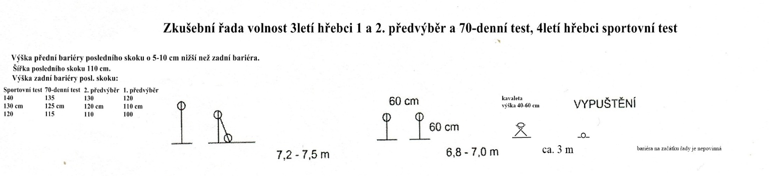

Drezurní úloha pro ZV 3letých hřebců drezurního směru v 70denním testu

Obdélník 20 x 60 m
A | vjezd středním krokem
X | stát, pozdrav, středním krokem vchod
C | na pravou ruku
M | pracovní klus lehký 1x kolem
MXK | změnit směr – kroky a rámec prodloužit
K | pracovní klus lehký
A | velký kruh 1x kolem (20 m)
A | pracovní cval – velký kruh 1x kolem (20 m)
FM | pracovní cval – skoky a rámec prodloužit
MC | pracovní cval
C | pracovní klus lehký
HXF | změnit směr – kroky a rámec prodloužit
F | pracovní klus lehký
A | velký kruh 1x kolem (20 m)
A | pracovní cval a velký kruh 1x kolem (20 m)
A | přímo
KH | pracovní cval – skoky a rámec prodloužit
HC | pracovní cval
C | pracovní klus lehký
MXK | změnit směr – kroky a rámec prodloužit
K | pracovní klus
HK | střední krok, nechat vytáhnout otěž
K | střední krok a otěže zkrátit
A | ze středu
X | stát, pozdrav, odjezd volným krokem na dlouhých otěžích

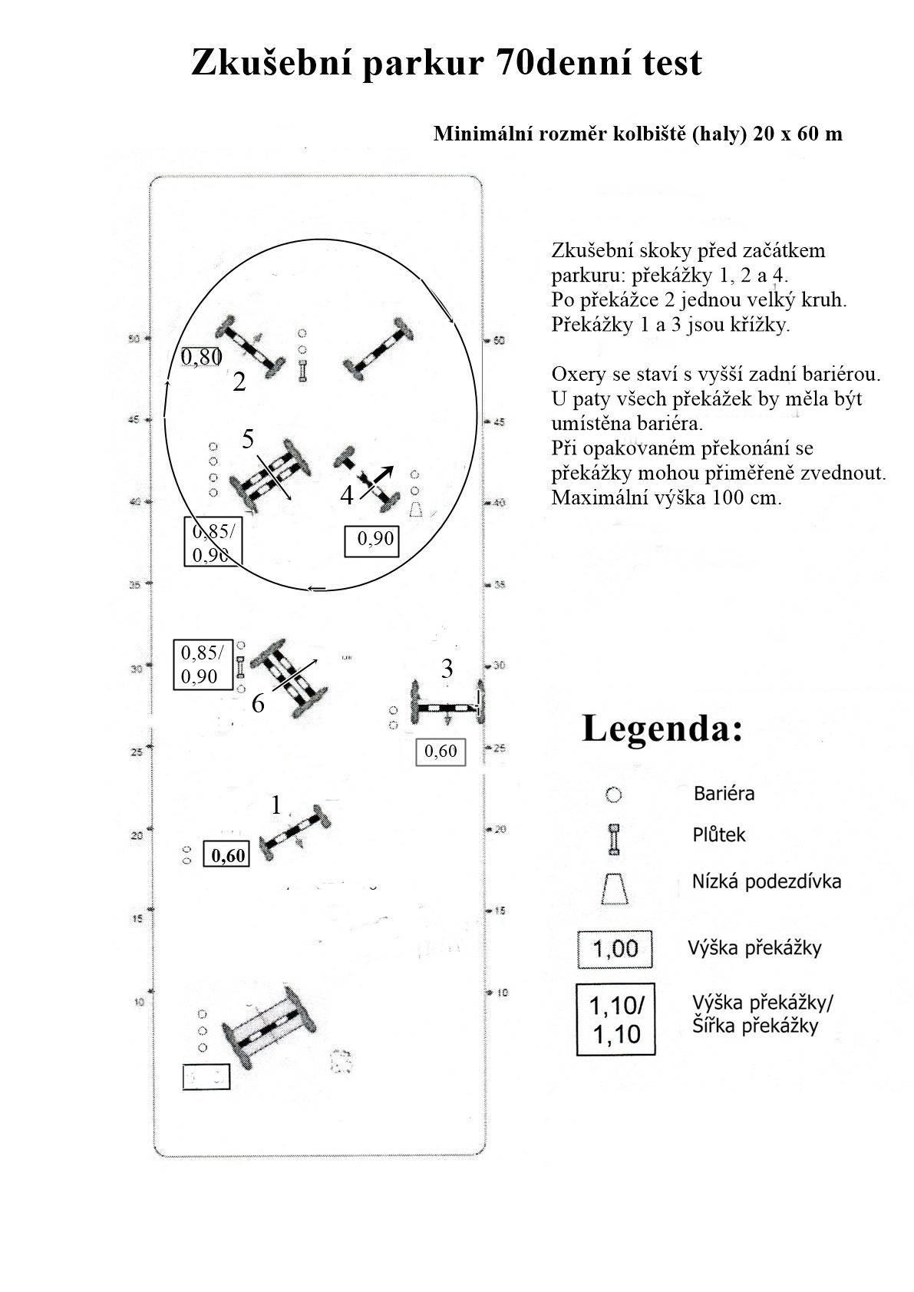
Hřebci musí být předvedeni v dobrém zdravotním a výživném stavu, řádně vyčištěni a vychováni. Účast koní je na vlastní nebezpečí, tzn., organizátor nezodpovídá za případnou újmu na zdraví, majetku a jiné majetkové a nemajetkové újmy, které budou způsobeny Vám, Vašim koním, popřípadě je způsobí Vaši koně. Potvrzením účasti majitelé hřebců souhlasí s obsahem tohoto dokumentu, se zveřejnění osobních údajů v katalogu a s pořízením a zveřejněním fotografií a videozáznamů.
Děkujeme všem, kteří při práci s mladými koňmi nechají doma své psí kamarády.

